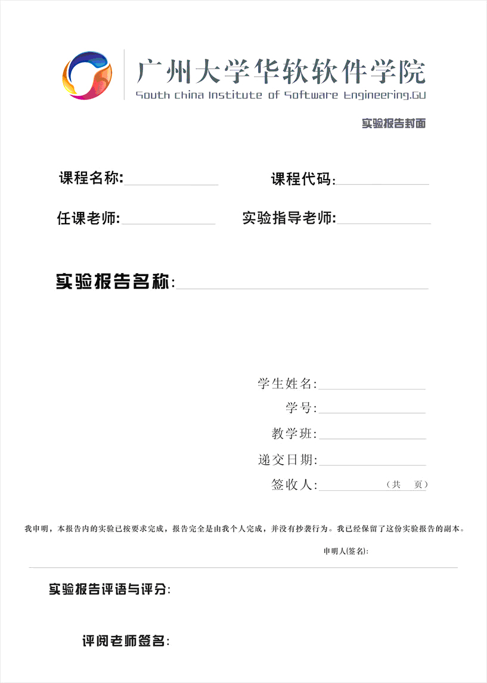
设计性实验：驾校系统的设计与实现
(说明：请根据自己、团队或同学的需要，利用Java EE相关技术来解决一个实际问题，例如：编写一个家庭理财系统、个人图书馆、系学生奖惩信息采集系统、系教师科研信息采集系统、班级信息管理系统、XXX网站等，功能与题目相符。要尽力证明该系统是自己独立完成作品(内容与自己、系、学院相关，留下相应“烙印”)，宁简勿抄，否则，此项成绩不及格)

实验学时：24学时
可能涉及的知识点：JSP、Servlet、数据库、MVC模式、过滤器、验证码、文件上传与下载、分页查询、EL与JSTL、自定义标签等多种技术，编程实现一个具有一定功能的B/S系统，主题由学生自定、每组1-4人。应打包提交设计性实验文档、源程序代码、数据库脚本文件sql、配置文档、演示效果视频等。占总评10分，对于优秀作品给予高分，抄袭者得0分或低分。

一、实验目的
通过设计一个驾校系统，掌握JSP+Servlet基础知识和基本技能，培养学生面向具体问题的Web项目开发能力，增强项目实践经验。

二、实验要求
系统必须包含的知识点有两方面：(1)JSP与Servlet基础知识；(2)JSP内置对象使用；（3）JDBC数据库操作，若能包含其它知识点，如：自定义标签、Cookie、文件上传和下载、AJAX、验证码等，可加分；
1-4人为一组完成项目，需提交设计性实验文档、源程序代码、数据库脚本文件sql、配置文档、演示效果视频。
三、考核形式
评分的总原则：选题的实用性、新颖性，对问题的分析与理解，采用技术的多少，系统功能的实现程度(界面是否美观大方、功能的多样性、操作的易用性等)
本设计性实验将占课程总评成绩的10%。评分原则如下：(用百分比表示)
(1)所使用的知识点，占50%，可包含的知识点：JSP、Servlet、JDBC、MVC模式、过滤器、验证码、文件上传与下载、分页查询、EL与JSTL、自定义标签等;
(2)界面设计，占20%；
(3)系统功能实现程度，要求功能多样、实用、易用，占20%；
(4)设计报告10分。

特别提示：(1)功能独特、创意新颖者，给予1-10%加分；(2)在17周安排抽查，学生需向老师讲解自己作品的设计思路、代码，不能正确回答者视为抄袭，此项成绩为不及格。

四、实验报告要求
实验报告除必须的实验目的、实验要求之外，必须具备以下内容：
- 程序已经实现的功能点（用100-200字进行说明）；
驾校系统是基于MVC模式下的学员考试系统，使用三层架构的思想，分为Dao层Service层 Web层，Dao层是使用c3p0的数据库连接池下的dbutils下的通用方法，能够支持mysql，Oracle，SQLService因时间关系就只接入Mysql;Service层处理驾校系统的业务逻辑，servlet处理请求响应数据返回给web层下的jsp页面。系统有如下的技术点：编码过滤器，过滤器、验证码、文件上传与下载、分页查询、EL与JSTL、自定义标签等多种技术；还使用邮件服务器，向邮箱发送激活邮件，或者发送验证码请求修改密码，登录等等；使用分布式缓存技术Redis等等。

- 程序运行截图及说明（每图限50到100字）；
可以观看视频演示如下放项目架构环境
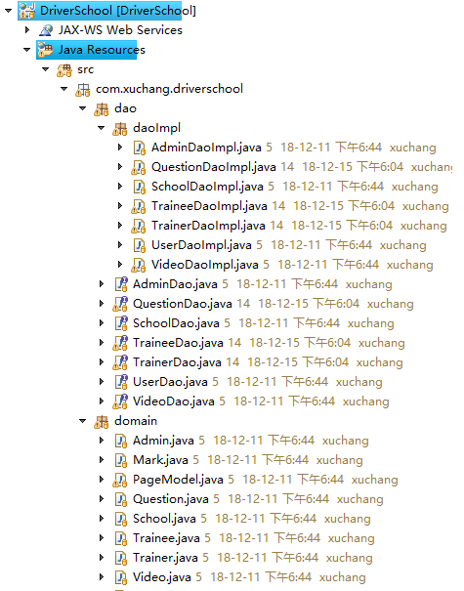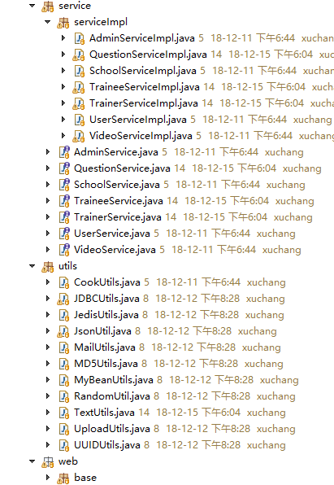
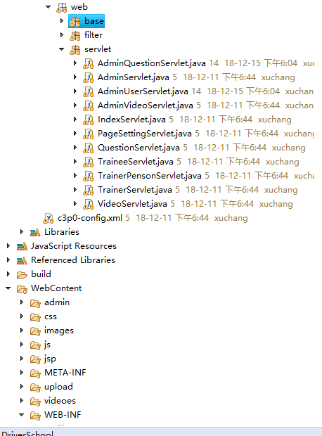

（3）设计心得（不能少于200字)。
驾校系统的实践，懂得项目对于我们开发人员来说，需要文档，管理，编码；也懂得需要一定的软件工程的方法，问题的定义-可行性分析-需求分析-编码-测试-维护，这几个步骤缺一不可相互制约，缺少一个项目或者哪一个环节出现失误、错漏都对于工程不能进行下去，工程化的开发思想需要学习的知识点很多，单独一个人都完成不了，所以需要一个团队。于我目前的情况，驾校系统是我个人准备的项目还有很多不足的地方，当然，一个小项目涉及到的东西和知识的会有很多不足，本来是想着接入短信验证，支付宝或微信支付已经扫码登录；但是这些接口都是maven项目，所以版本1就只能这样；也将会在第二个版本使用Maven整合SSH或者SSM的情况下接入几个接口。

附：程序代码。
符驾校系统开发文档

